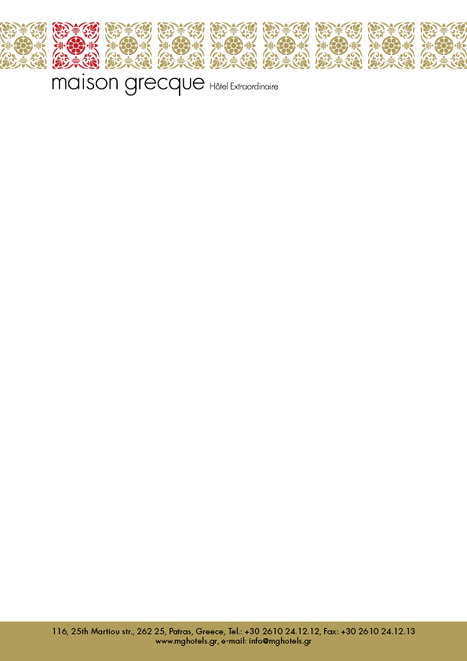

Πάτρα 25/03/2026
Παρακαλώ βρείτε παρακάτω την προσφορά μας:

Τύπος Δωματίου | Τιμή ανά διαν/ση
Μονόκλινο (μονό κρεβάτι) | 60,00€
Δίκλινο (χρήση μονόκλινου) | 70,00€
*Ο φόρος διαμονής ανέρχεται στα 3,00€/διανυκτέρευση από Νοέμβρη έως Μάρτιο και
10,00€/διανυκτέρευση από Απρίλιο έως Οκτώβρη.
**Πρωινό σε μπουφέ κατ’ επιλογήν, επιπλέον χρέωση 10,00€/άτομο
***Στις παραπάνω τιμές θα υπάρχει έκπτωση 15%

Όλα τα δωμάτια του ξενοδοχείου μας είναι πολυτελή και μερικές από τις παροχές μας είναι:
- Room service
- Early check in και Late check-out (κατόπιν συνεννοήσεως)
- Wi-Fi Internet access
- Internet corner
- Διάθεση tablet
- LCD TV
- Pillow Menu Coco-mat
- Ανατομικά κρεβάτια Coco-mat
- Σειρά πολυτελών προϊόντων περιποίησης και ατομικής φροντίδας.
- Πρόσβαση για ΑμεΑ.
- 24ωρη ρεσεψιόν.
- Βραστήρας με προϊόντα καφέ και τσάι σε κάθε δωμάτιο.
- Mini Bar με αναψυκτικά και σνακ σε κάθε δωμάτιο

Παραμένουμε στη διάθεσή σας για οποιαδήποτε πληροφορία ή διευκρίνηση.

Με εκτίμηση,
Τμήμα Κρατήσεων

